**SIMULAÇÃO DOS IMPACTOS ECONÔMICOS DA PROPOSTA BRASILEIRA NA COP21: UMA ABORDAGEM DE EQUILÍBRIO GERAL COMPUTÁVEL**

**Área 11 -** Economia Agrícola e do Meio Ambiente

**Micaele Martins de Carvalho**

Mestranda em Economia pelo CEDEPLAR-UFMG

Endereço: Av. Antônio Carlos, 6627 - Belo Horizonte, MG / CEP: 31270-901

Telefone: (31) 3409-7100

[micaele.mcarvalho@gmail.com](mailto:micaele.mcarvalho@gmail.com)

**Marco Paulo Vianna Franco**

Doutorando em Economia pelo CEDEPLAR-UFMG

Endereço: Av. Antônio Carlos, 6627 - Belo Horizonte, MG / CEP: 31270-901

Telefone: (31) 3409-7100

[mpvianna@gmail.com](mailto:mpvianna@gmail.com)

**Stélio Coêlho Lombardi Filho**

Doutorando em Economia pelo CEDEPLAR-UFMG

Endereço: Av. Antônio Carlos, 6627 - Belo Horizonte, MG / CEP: 31270-901

Telefone: (31) 3409-7100

[stelio.filho@hotmail.com](mailto:stelio.filho@hotmail.com)

**Aline Souza Magalhães**

Doutora em Economia pelo CEDEPLAR-UFMG

Professora Adjunta do CEDEPLAR-UFMG

Endereço: Av. Antônio Carlos, 6627 - Belo Horizonte, MG / CEP: 31270-901

Telefone: (31) 3409-7100

[alinesm@cedeplar.ufmg.br](mailto:alinesm@cedeplar.ufmg.br)

**Edson Paulo Domingues**

Doutor em Economia pela USP

Professor Associado do CEDEPLAR-UFMG

Endereço: Av. Antônio Carlos, 6627 - Belo Horizonte, MG / CEP: 31270-901

Telefone: (31) 3409-7100

[domingues.edson@gmail.com](mailto:domingues.edson@gmail.com)

**SIMULAÇÃO DOS IMPACTOS ECONÔMICOS DA PROPOSTA BRASILEIRA NA COP21: UMA ABORDAGEM DE EQUILÍBRIO GERAL COMPUTÁVEL**

**Área 11 -** Economia Agrícola e do Meio Ambiente

**Resumo**

O presente artigo tem por objetivo simular os prováveis impactos econômicos decorrentes da imposição de metas de redução de emissão de carbono, oriundos da proposta brasileira na COP21. O Brasil se comprometeu em reduzir 37% das suas emissões de gases de efeito estufa (GEE), em relação aos níveis de 2005, até 2025. A metodologia adotada para este fim consiste em aplicar um modelo de equilíbrio geral computável com estrutura dinâmico-recursiva, o BeGreen, desenvolvido por Magalhães (2013). Foram modeladas as emissões derivadas do uso de combustíveis e de processos produtivos, que vêm apresentando participação crescente nas emissões totais brasileiras. Os módulos de especificação energética e ambiental incorporados ao modelo o tornam adequado à análise de políticas de redução de GEE, pois permitem tratar as emissões de forma detalhada, separando-as por agente emissor (combustíveis, indústrias e famílias), e atividade emissora. De forma geral, os resultados indicam um decréscimo acumulado de -3,3% do PIB real, em 2025, em relação ao cenário base, associado a uma redução do consumo das famílias e do investimento. Conforme esperado, os setores com maior dependência em relação à queima de combustíveis, ou com elevada intensidade de emissões nos seus processos produtivos, foram os mais negativamente afetados.

**Palavras-chave:** COP21; Emissões de gases de efeito estufa; Equilíbrio geral computável.

**SIMULATION OF THE ECONOMIC IMPACTS OF BRAZILIAN PROPOSAL IN COP21: A COMPUTABLE GENERAL EQUILIBRIUM APPROACH**

**Abstract**

This article aims to simulate the likely economic impacts of imposing carbon emission reduction targets derived from the Brazilian proposal in COP21. Brazil has pledged to reduce 37% of its greenhouse gases emissions (GHG) compared to 2005 levels, by 2025. The methodology adopted for this purpose consists of applying a computable general equilibrium model with recursive-dynamic structure, the Begreen, developed by Magalhães (2013). The emissions related to fuel and production processes have been included in the model, given their increasing roles in Brazilian total emissions. The energetic and environmental specification modules incorporated into this model make it suitable to the analysis of GHG reduction policies, once they allow treating the emissions in detail and separating them by emitting agent (fuel, industries and households) and emitting activity. Generally, the results indicate a cumulative decrease of 3,3% in real GDP in 2025, compared to the baseline scenario, associated with a reduction in household consumption and investment. As expected, the sectors with the greatest dependence on the burning of fuels, or with intensive emissions in their production processes, were the most negatively affected.

**Keywords:** COP21, Greenhouse gases emissions; Computable General Equilibrium.

**JEL**: C68; Q52; Q58

**1. Introdução**

No final de 2015, em Paris, ocorreu o 21° encontro anual da Conferência das Partes (COP21), organizada pelo programa ambiental das Nações Unidas (UNEP). O encontro reuniu 195 países e contou com a presença dos principais estudiosos e especialistas sobre mudanças climáticas. Como resultado, alcançou um acordo juridicamente vinculativo e universal sobre o clima, substituindo o Protocolo de Kyoto (1997) e visando manter o aquecimento global abaixo dos 2ºC até 2100.

Dentre outros temas, discutiu-se a questão da redução de emissões de gases de efeito estufa (GEE) e a formulação de metas de redução desses gases. Neste contexto, foi necessário diferenciar os compromissos que os maiores emissores de GEE terão de assumir. Ao mesmo tempo, os países em desenvolvimento não mais ficarão isentos de dar sua contribuição, o que levanta questionamentos acerca dos efeitos da adoção de tais metas sobre a economia brasileira.

Os países apresentaram ao Secretariado da Convenção-Quadro das Nações Unidas sobre Mudança do Clima (UNFCCC) suas Pretendidas Contribuições Nacionalmente Determinadas (*Intended Nationally Determined Contribution* – INDC) para o novo acordo adotado na COP21. As INDCs são voluntárias e submetidas pelos países, assumindo um compromisso com o desafio de reduzir as emissões de GEE.

Em sua INDC, os Estados Unidos anunciaram como meta a redução de 26 a 28% das emissões de GEE até 2025, em relação ao ano base de 2005. Da mesma forma, os 28 membros da União Europeia comprometeram-se com uma meta vinculativa de redução de pelo menos 40% das emissões de GEE até 2030, em relação aos níveis de 1990. Quanto aos países em desenvolvimento, a China comprometeu-se a atingir o auge de suas emissões até 2030, reduzindo as emissões de dióxido de carbono por unidade do Produto Interno Bruto (PIB) em 60 a 65% do nível de 2005. Enquanto isso, a Índia apresentou uma proposta de reduzir a intensidade de emissões por unidade do PIB entre 33 e 35% até 2030, a partir de 2005. Já a Rússia propôs reduzir as emissões de GEE antropogênicos, também por unidade do PIB, para 70 a 75% dos níveis de 1990, até o ano de 2030.

O Brasil, por sua vez, comprometeu-se em reduzir as emissões de GEE em 37% em relação aos níveis de 2005, até 2025, além de uma contribuição indicativa de reduzir as emissões em 43% abaixo dos níveis de 2005, até 2030. O diferencial da proposta brasileira é o comprometimento com uma meta absoluta, inédito no contexto brasileiro[1]. Esta estratégia ainda é adotada por muitos países em desenvolvimento e pode significar que o Brasil continue aumentando suas taxas de emissões em valores absolutos.

Nesse sentido, a discussão sobre a participação dos países emergentes se faz muito presente, uma vez que, enquanto de um lado existe a necessidade de controlar a problemática ambiental, do outro o discurso adotado é o de que responsabilidade sobre a atual concentração de gases seria, em grande parcela, dos países desenvolvidos. Portanto, os países em desenvolvimento não deveriam comprometer suas taxas futuras de crescimento para reduzir as emissões de GEE.

Ao se comprometer com uma meta absoluta, o Brasil enfrentará o desafio de crescer economicamente ao mesmo tempo que reduz suas emissões. Para alcançar suas metas, o governo expressou seu comprometimento com o reflorestamento de áreas degradadas, combate ao desmatamento, ampliação da participação de fontes renováveis na matriz energética e aumento na eficiência elétrica.

Embora a INDC brasileira proponha medidas em grande escala relacionadas ao uso da terra e recuperação de florestas para reduções de emissões de GEE, destaca-se que já existe uma queda na taxa de desmatamento e, consequentemente, as emissões associadas à mudança no uso da terra estão em declínio (BRASIL, 2014). Espera-se, dessa forma, uma redução da participação desta fonte de emissões, de tal forma que deixe de ser a principal fonte de emissões no país.

Por outro lado, apesar de existir apenas uma breve citação no texto oficial da INDC de que o Brasil pretende incentivar tecnologias de baixo carbono para os setores de indústria e transporte, as emissões derivadas do uso de combustíveis e dos processos produtivos devem assumir maior importância nos próximos anos, devido às tendências de aumento das emissões do setor energético, industrial, de transporte e de refino de petróleo (BRASIL, 2014).

Dessa forma, tendo em vista a meta de redução de emissões propostas pela INDC brasileira, acordada na COP21, bem como algumas de suas propostas para o cumprimento da mesma, o presente artigo tem como objetivo projetar cenários alternativos para a economia brasileira, simulando os prováveis impactos que políticas mitigatórias, como a imposição de metas de redução de emissão de carbono, terão sobre a estrutura produtiva nacional.

Na literatura existem alguns trabalhos sobre a taxação de carbono, como Manne e Richels (1991), que examinam estratégias alternativas para limitar as emissões globais, indicando o tamanho do imposto sobre o carbono que seria necessário para induzir os produtores e consumidores a reduzir sua dependência de combustíveis intensivos em carbono. Wing (2004) simula o efeito da imposição de taxas sobre as emissões para a economia norte-americana. Em relação ao Brasil, a literatura sobre o tema é mais recente, mas é possível citar aplicações como Guilhoto et al. (2002), Lopes (2003), Tourinho et al. (2003), Rocha (2003), Feijó e Porto Jr. (2009), Silva e Gurgel (2012), Magalhães (2013) e Gurgel (2014).

Em suma, este estudo busca fornecer, como contribuição à literatura empírica, simulações dos possíveis efeitos que a adoção da meta de redução de 37% das emissões terá sobre a economia brasileira. A metodologia adotada para este fim consiste em aplicar o modelo BeGreen (*Brazilian Energy and Greenhouse Gas Emissions General Equilibrium Model*), desenvolvido por Magalhães (2013).

O BeGreen consiste em um modelo de Equilíbrio Geral Computável (EGC) com estrutura dinâmico-recursiva que, juntamente com um módulo de especificação energética e um módulo ambiental, se mostra adequado à análise de políticas de redução de GEE sobre a economia brasileira (MAGALHÃES e DOMINGUES, 2014). Ressalta-se ainda que a utilização deste tipo de modelagem vem sendo cada vez mais adotada para analisar impactos de políticas de redução de emissões de GEE, uma vez que os modelos de EGC são capazes de considerar, de forma interligada, os efeitos sobre preços, quantidades e sobre a estrutura da economia como um todo.

Pretende-se utilizar o modelo BeGreen para analisar os possíveis efeitos sobre a economia decorrentes da imposição de metas para os setores produtivos. Isso se torna possível, uma vez que o BeGreen permite impor metas de redução de emissões que se traduzem em preços de carbono sobre as diferentes fontes emissoras de GEE (combustíveis e setores produtivos), e diferentes usuários, incluindo setores e famílias. Com isso, a política de imposição de metas de redução de emissões neste modelo assume a forma de uma precificação de carbono, afetando os preços relativos e, consequentemente, o uso de insumos energéticos, o nível de atividade e as emissões (MAGALHÃES, 2013).

**2. Aspectos econômicos das políticas de mitigação de emissões**

A mitigação das emissões de GEE – entendida como a soma de esforços na redução de emissões antropogênicas e na remoção do carbono atmosférico via sumidouros naturais, como oceanos e florestas – pode ser vista como um bem público (MAGALHÃES, 2013). A ausência de direitos de propriedade bem definidos, inerente aos bens públicos, juntamente com o fato de que os benefícios da mitigação são percebidos de forma heterogênea e apenas em um tempo futuro, suscitam a necessidade do estabelecimento de intervenções de políticas públicas para que seu objetivo – a manutenção da dinâmica climática em níveis favoráveis à vida natural e humana – seja alcançado.

Nesse sentido, o bem público “mitigação das emissões de GEE” atua como corretor das externalidades negativas produzidas pelas emissões. Seus benefícios são globais, porém seus custos são a princípio arcados pelos poluidores até o ponto em que se igualem, na margem, aos custos ocasionados pelas próprias emissões. Assim, quando o custo marginal de uma política de mitigação se iguala aos benefícios auferidos pela sociedade em sua decorrência, tem-se um nível ótimo sob a ótica da análise de custo-benefício.

Na prática, entretanto, as tentativas de estabelecer pontos ótimos para políticas de mitigação esbarram no problema da valoração econômica dos benefícios trazidos pela mesma. A complexidade e a subjetividade associada ao valor do capital natural (que inclui uma grande quantidade de diferentes recursos e serviços ecossistêmicos associados) tornam a análise inconclusiva (ou questionável, no melhor caso) quanto à determinação do nível ótimo de mitigação a ser buscado por meio de políticas públicas[2]. Contorna-se o problema da valoração ambiental ao adotar a análise de custo-efetividade, em que metas de controle de emissões são definidas a priori e apenas os custos de tal controle são contabilizados.

Políticas de mitigação de emissões podem ser de cunho regulatório ou econômico. No primeiro caso, limites de emissão são fixados pela legislação, ao passo que políticas econômicas são baseadas em incentivos contrários à emissão, como taxas, impostos, subsídios ou mesmo a instauração de mercados de carbono. A preferência por políticas do segundo tipo é comumente justificada pela sua maior flexibilidade e eficiência econômica, que levaria ao objetivo desejado com menores custos, dadas as diferenças observadas nas estruturas produtivas dos diversos setores da economia em termos de intensidade de emissões, além de fomentar a busca por novas tecnologias ambientalmente satisfatórias (NORDHAUS, 2008).

Em mercados de carbono, uma vez estabelecida a taxa a ser paga pela emissão de GEE (a mesma para cada poluidor, por tonelada de CO2-equivalente emitida), o mecanismo de livre ajuste de preços relativos levaria à minimização dos custos necessários ao alcance das metas. Firmas com menores custos marginais de redução de emissões adotariam mais medidas de controle; firmas com maiores custos marginais de redução tenderiam a pagar mais taxas ou impostos. A precificação do carbono desestimularia a demanda por insumos e produtos intensivos nesse elemento. Trata-se, portanto, de taxas pigouvianas de internalização de custos ambientais (PIGOU, 1920).

A precificação do carbono na prática envolve a distribuição de direitos de propriedade, ou seja, direitos de emissão de certa quantidade de toneladas de CO2-equivalente na forma de licenças. Há assim uma alocação inicial de um bem, e as decisões dos agentes (reduzir as emissões ou pagar as taxas) determinarão de forma endógena o custo marginal adicional - preço do carbono - resultante da política.

Este artigo se baseia, portanto, na análise de custo-efetividade com os objetivos de redução de emissões sendo fornecidos pelo governo brasileiro de forma voluntária, sem a redistribuição para a população das receitas advindas da cobrança. Assim, tem-se um modelo de precificação de carbono conhecido como *cap* e com a possibilidade de ganhos de eficiência energética.

**3. Metodologia**

Na abordagem aplicada de equilíbrio geral, a economia é vista como um sistema de mercados interligados no qual um conjunto de equações descreve o comportamento dos agentes econômicos (famílias, empresas, governo e demais instituições da economia) e onde o equilíbrio entre todas as relações é obtido simultaneamente. Nesse sentido, a adoção dos modelos de EGC para avaliar impactos de políticas ambientais vêm sendo cada vez mais recorrente na literatura, dada sua capacidade de considerar como estas políticas afetam o comportamento de produtores e consumidores por meio de diferentes instrumentos fiscais (MAGALHÃES e DOMINGUES, 2014).

Conforme apontado anteriormente, a metodologia utilizada nesse estudo consiste em aplicar um modelo de EGC, chamado BeGreen, para simular os efeitos da adoção da meta de redução de 37% das emissões sobre a economia brasileira. Tal modelo foi discutido em detalhes por Magalhães (2013) e suas principais características e peculiaridades, bem como sua base de dados, serão expostas nesta seção.

**3.1 Modelo BeGreen**

O BeGreen é um modelo de EGC que segue a abordagem proposta por Johansen (1960), apresentando uma estrutura matemática representada por um sistema de equações lineares e com variáveis na forma de taxas de variação percentual. Os principais avanços incorporados ao BeGreen e que o diferencia dos demais modelos de EGC brasileiros são: i) um módulo de detalhada especificação energética; ii) um módulo ambiental para projeção de políticas de redução de emissões; e iii) uma estrutura de dinâmica recursiva. Além disso, o modelo é calibrado para os dados mais recentes do Sistema de Contas Nacionais, da Matriz de Insumo-Produto e do Inventário Brasileiro de Emissões (SANTOS, 2010; MAGALHÃES, 2013).

De modo geral, pode-se caracterizar o BeGreen como um modelo multi-produto, composto por 124 produtos e 58 setores, sendo que cada setor pode produzir mais de um produto e cada produto pode ser produzido por mais de um setor. Ademais, o modelo conta com 14 componentes da demanda final, contemplando consumo das famílias (10 famílias representativas), consumo do governo, investimento, exportações e estoques. Tem-se também três elementos de fatores primários (capital, trabalho e terra), dois setores de margens (comércio e transportes), importações por produto para cada um dos 58 setores e 14 componentes da demanda final, um agregado de impostos indiretos e um agregado de impostos sobre a produção. Sua estrutura central é composta por blocos de equações que determinam relações de oferta e demanda, derivadas de hipóteses de otimização, e condições de equilíbrio de mercado (MAGALHÃES, 2013).

Com relação à estrutura de produção, cada setor faz uso de insumos energéticos, insumos intermediários e fatores primários. Em cada setor, as firmas apresentam um comportamento otimizador, buscando uma combinação de insumos de modo a minimizar o custo de produção para um dado nível de produto, condicionado a tecnologias de retornos constantes de escala. Um avanço incorporado neste modelo é agrupar os setores produtivos em duas categorias distintas, a saber: i) setores com tecnologias de produção com vetores tecnológicos; e ii) setores com estruturas de substituição entre compostos energéticos (MAGALHÃES, 2013).

Em relação a este primeiro grupo, a especificação de vetores tecnológicos possibilita a introdução de uma restrição sobre a substituição entre os insumos utilizados pelas firmas, tornando-a consistente com as características de tecnologias específicas e conhecidas. Isto evita a possibilidade de obtenção de substituição ou combinação de insumos tecnicamente não factíveis, tratando de forma mais realista o padrão de uso dos insumos e a resposta deste a variações nos preços. No modelo BeGreen, dois setores se enquadram nesta categoria por apresentarem tecnologias de produção bem caracterizadas: “Geração de eletricidade” e “Fabricação de aço e derivados”.

Os demais setores produtivos se enquadram no segundo grupo, ou seja, com estrutura de substituição entre compostos energéticos. Neste caso, as firmas escolhem a composição de insumos energéticos dentre os seguintes três compostos: composto renovável, auto geração de energia elétrica e composto não renovável. O composto renovável é definido pela escolha de uma composição de insumos energéticos renováveis, assim como o composto não renovável baseia-se na composição de insumos não renováveis. Outro diferencial desta especificação é a possibilidade de substituição entre auto geração de energia hidroelétrica e energia térmica (MAGALHÃES, 2013).

No modelo BeGreen existem 10 famílias representativas que consomem bens domésticos e importados. Tais famílias estão desagregadas de acordo com decis de renda obtidos a partir dos dados da Pesquisa de Orçamento Familiar (POF), referente a 2002/2003. A especificação da demanda das famílias é baseada num sistema combinado de preferências CES/Klein-Rubin, com as equações de demanda derivadas a partir de um problema de maximização de utilidade. Essa especificação dá origem ao sistema linear de gastos (LES), no qual a participação do gasto acima do nível de subsistência, para cada bem, representa uma proporção constante do gasto total de subsistência de cada família. Já a substituição entre bens domésticos e importados é feita com base numa função CES (MAGALHÃES, 2013).

Em relação à demanda por investimento e estoque de capital, tem-se que os “investidores” escolhem os insumos utilizados no processo de criação de capital através de um processo de minimização de custos, sujeito a uma estrutura de tecnologia hierarquizada. No primeiro nível, o bem de capital é produzido por insumos domésticos e importados, cuja combinação é especificada por uma função CES. Em seguida, um agregado do conjunto dos insumos intermediários compostos é formado pela combinação em proporções fixas (função Leontief), o que define o nível de produção do capital do setor. Vale destacar que nenhum fator primário é utilizado diretamente como insumo na formação de capital.

O mercado de trabalho no BeGreen apresenta um elemento de ajuste intertemporal, envolvendo as seguintes três variáveis: salário real, emprego atual e emprego tendencial. Dado que existe uma relação negativa entre emprego e salário real, o nível de emprego é ajustado até convergir para o nível tendencial. Com isso, enquanto o emprego estiver acima (abaixo) do nível tendencial, o desvio do salário real aumentará (reduzirá).

Todos os bens no modelo BeGreen são definidos com curvas de demanda negativamente inclinadas aos próprios preços no mercado mundial, em que se opera com equações de equilíbrio de mercado para todos os bens consumidos localmente, tanto domésticos como importados. Existem também equações de equilíbrio no mercado de fatores (capital e trabalho). Um vetor de elasticidades define a resposta da demanda externa a alterações no preço *Free On Board* (F.O.B.) das exportações. Já o consumo do governo é determinado exogenamente, não sendo este agente modelado como otimizador (MAGALHÃES, 2013).

A demanda por variação de estoques está conectada ao nível de produção do bem. Dessa forma, o volume de estoques, doméstico ou importado, de cada bem, varia de acordo com a produção doméstica desse bem. As demandas por margens (transporte e comércio), por sua vez, são proporcionais aos fluxos de bens aos quais as mesmas estão associadas.

A estrutura dinâmica recursiva do BeGreen tem sua especificação baseada na modelagem do comportamento intertemporal e em resultados de períodos anteriores (*backward looking*). As condições econômicas correntes são endogenamente dependentes dos períodos posteriores, mas permanecem não afetadas por expectativas de períodos futuros (*forward-looking*).

Por fim, o módulo ambiental acoplado ao BeGreen foi inspirado no modelo *Monash Multi-Regional Forecasting-Green* (MMRF-Green), discutido em detalhes por Adams, Horridge e Parmenter (2000). Sua incorporação permite tratar as emissões de forma detalhada, separando-as por agente emissor (combustíveis, indústrias e famílias), e atividade emissora. As emissões no modelo estão associadas ao uso de combustíveis, sendo 12 combustíveis no total, ou ao nível de atividade do setor. A emissão proveniente do uso de combustíveis é modelada como diretamente proporcional a seu uso, assim como as emissões de atividade em relação ao produto das indústrias relacionadas (MAGALHÃES e DOMINGUES, 2014).

O modelo calcula endogenamente o preço do carbono, ou custo de redução de emissões, pela imposição de metas de emissões de GEE. Esse módulo é responsável pela transformação destes preços ou impostos físicos da taxação de carbono em alíquotas *ad-valorem*, que alimentam o núcleo do modelo. A partir dos resultados de determinadas variáveis (uso de combustível pelos setores, nível de atividade e consumo das famílias), o módulo ambiental calcula as variações nas emissões.

**3.2 Base de dados**

**3.2.1 Base de dados energética**

O BeGreen contém uma detalhada especificação de setores, produtos e parâmetros relacionados à questão energética brasileira. Este modelo utiliza principalmente dados do Ministério de Minas e Energia (MME), de agências reguladoras do setor energético – especialmente a Agência Nacional do Petróleo, Gás Natural e Biocombustíveis (ANP) e a Agência Nacional de Energia Elétrica (ANEEL). Por vez, a principal fonte para a desagregação foi o Balanço Energético Nacional Consolidado para o ano de 2005.

Nos setores de Geração de eletricidade e Fabricação de aço e derivados utilizou-se estruturas de produção com vetores tecnológicos. Em que o padrão de insumo utilizado representa a média de uma determinada tecnologia dentro do setor, obtido a partir de publicações (EPE, 2010; ANEEL, 2005). Como esta especificação requer dados sobre as características dos insumos utilizados em cada tecnologia dentro do setor, a intensidade de dados torna-se sua principal limitação prática, impedindo que todos os setores do modelo utilizassem a mesma estrutura de produção.

**3.2.2 Base de dados ambiental**

As emissões derivadas de combustíveis foram obtidas do Balanço Energético Nacional 2005, a partir de um aplicativo desenvolvido pelo grupo de pesquisa Economia & Energia. Estas emissões foram alocadas para cada setor de uso de acordo com a utilização do combustível. Ademais, os combustíveis associados às emissões foram: Petróleo, Gás natural, Carvão metalúrgico, Carvão Mineral, Lenha, Carvão vegetal, Bagaço de cana, GLP (Gás Liquefeito de Petróleo), Gasolina, Álcool, Óleo Combustível, Óleo Diesel, Querosene, Coque e Outros Produtos do Refino.

Enquanto isso, as emissões associadas ao processo produtivo dos setores foram obtidas do Segundo Inventário Brasileiro de Emissões Antrópicas de Gases de Efeito Estufa (BRASIL, 2010). Vale destacar, ainda, que para transformar as emissões em uma unidade comum, CO2 equivalente (CO2-equivalente), foram utilizados coeficientes de emissões obtidos do Relatório Stern (STERN, 2007).

**4. Emissões por setores**

De acordo com a 2ª edição das Estimativas Anuais de Emissões de Gases de Efeito Estufa no Brasil (BRASIL, 2014), as emissões podem ser classificadas conforme sua origem em:

* Setor de energia, que compreende a produção, transformação e consumo de energia, incluindo emissões resultantes da queima de combustíveis e as resultantes de fugas na cadeia de produção, transformação, distribuição e consumo de energia;
* Processos industriais, cujas emissões são resultantes dos processos produtivos nas indústrias, exceto da queima de combustíveis. Dividem-se em produtos minerais, indústria química, indústria metalúrgica e produção e utilização de hidrofluorcarbonos (HFC) e hexafluoreto de enxofre (SF6);

* Agropecuária, com emissões provenientes da fermentação entérica do gado, do manejo de dejetos animais, do óxido nitroso (NO2) liberado em solos agrícolas, do cultivo de arroz em campos inundados e da queima de resíduos agrícolas;
* Mudança no uso da terra e florestas, em função das emissões e remoções resultantes das variações da quantidade de carbono contida na biomassa vegetal e no solo que ocorrem durante a transição entre os seus diversos usos: vegetação nativa, agricultura, pastagem, vegetação secundária, reflorestamento, área urbana, áreas alagadas e reservatórios, entre outros. As emissões de CO2 por aplicação de calcário em solos agrícolas também se enquadram nesse tipo de origem; e
* Setor de tratamento de resíduos, subdividido em disposição de resíduos sólidos e tratamento de esgoto doméstico, comercial e industrial, além da incineração de resíduos.

A participação de cada um dos cinco setores acima, juntamente com sua evolução entre 2005 e 2012, estão ilustradas na Tabela 1. A participação do setor “mudança no uso do solo e florestas” nas emissões totais apresentou forte queda no período, de 58% para 15%. Tal fato pode ser explicado principalmente pela queda das taxas de desmatamento na Amazônia Legal (BRASIL, 2014). Entretanto, todos os outros quatro setores apresentaram crescimento no mesmo período, com destaque para o setor energético, cujo aumento de 36% nas emissões sugere uma importância crescente do setor (juntamente com a agropecuária, com igual participação nas emissões totais em 2012) na formulação de políticas públicas para a mitigação de emissões de GEE. Apesar da centralidade do papel das políticas contra o desmatamento, há, portanto, uma necessidade cada vez maior de se adotar ações de controle mais efetivas sobre as emissões originadas pela estrutura produtiva propriamente dita, em que se observem a relevância do setor energético e da agropecuária.

Convém observar que as emissões totais em 2012 foram 41% menores em relação a 2005. Assim, a meta proposta pelo governo brasileiro na COP21 traz na verdade o desafio de se manter as emissões totais próximas ao nível de 2012: até 4% maiores em 2025 e 2% menores em 2030. Em um cenário de crescimento econômico, trata-se então de desacoplar a expansão dos setores de energia, agropecuária, processos industriais e tratamento de resíduos, da emissão de GEE, partindo-se da premissa de que a redução das emissões advindas das mudanças no uso do solo e florestas já observadas até 2012 não apresentem reversões significativas.

**Tabela 1 – Emissões por setores, participação e evolução no período 2005-2012**

|  |  |  |  |  |  |
| --- | --- | --- | --- | --- | --- |
| **Setores** | **2005** | | **2012** | | **Variação 2005-2012** |
| **Gg de CO2-e1** | **Participação** | **Gg de CO2-e1** | **Participação** |
| Energia | 328.377 | 16% | 446.154 | 37% | 36% |
| Processos Industriais | 77.943 | 4% | 85.365 | 7% | 10% |
| Agropecuária | 415.724 | 20% | 446.445 | 37% | 7% |
| Mudança no Uso do Solo e Florestas | 1.179.067 | 58% | 175.685 | 15% | -85% |
| Tratamento de Resíduos | 41.887 | 2% | 49.775 | 4% | 19% |
| Total | 2.042.998 | 100% | 1.203.424 | 100% | -41% |

Fonte: elaboração própria baseada em Ministério da Ciência, Tecnologia e Inovação (2014).

Nota: 1 Gigagrama de gás carbônico equivalente.

Nesse cenário, fica evidente a importância da construção de modelos preditivos que, mesmo não incorporando os efeitos da dinâmica das mudanças no uso do solo e florestas, possam indicar que tipo de impacto econômico é esperado pela instauração de uma política de carbono do tipo *cap* sobre a estrutura produtiva brasileira.

**4.1 Atualização dos dados de emissões, choque e cenários simulados**

Dada a disponibilidade das informações de emissões de 2005 a 2012, foi realizada uma atualização dos dados de forma setorizada (com base em BRASIL, 2014 e ponderando de acordo com os volumes de produção setoriais). Para o ano de 2013 e seguintes, até o ano de 2025, foram simulados, de forma recursiva, um cenário base e um cenário de política ambiental. O choque aplicado sobre as emissões, que corresponde à operacionalização da política ambiental, reflete a diferença entre os cenários, sendo calculado de forma que a meta de emissões sob análise seja atingida em 2025, com restrições anuais de emissões totais aplicadas uniformemente.

O fechamento selecionado seguiu o padrão para modelos de dinâmica recursiva (MAGALHÃES, 2013), em que as variáveis exógenas restringem: o PIB real pelo lado da oferta e da demanda, as condições externas (são fixados os preços das importações, além dos preços e quantidades da demanda por exportações), os impostos, a distribuição setorial dos investimentos, o número de famílias e suas preferências de consumo, e o módulo ambiental. O crescimento médio da economia brasileira até 2025 foi definido em 2,5% para o cenário base. Os resultados para o crescimento econômico no cenário de política são tratados em termos de desvios em relação a esse valor.

**5. Resultados**

Nesta seção serão analisados os resultados encontrados pela pesquisa. Inicialmente, serão discutidos os impactos do controle de emissões resultante da proposta brasileira sobre algumas variáveis macroeconômicas, tais como PIB real e emprego. Em seguida, serão abordados os efeitos sobre o consumo das famílias. Finalmente, os últimos resultados a serem discutidos são referentes aos impactos sobre o nível de atividade, as emissões setoriais e emissões por fonte (combustíveis e processos industriais).

É importante salientar que os impactos representam a diferença entre as variações obtidas com o cenário base e as variações do cenário com a política. Dessa forma, os resultados devem ser entendidos como desvios em relação a uma trajetória da economia brasileira (cenário base) sem a política de metas de emissões.

**5.1 Resultados macroeconômicos**

Conforme dito anteriormente, os resultados representam uma redução relativa ao cenário base em 2025, não devendo ser interpretados como quedas absolutas das variáveis agregadas. As relações de causalidade que explicam tais resultados encontram-se esquematizadas na Figura 1.

**Figura 1 – Fluxograma de relações de causalidade do modelo BeGreen**

Metas de redução de emissões

Custo Marginal de Redução de Emissões

Aumentos dos custos de produção

Aumento do preço dos bens

Redução da produção e da atividade

Redução das exportações

Redução da demanda por trabalho

Diminuição na demanda por terra e capital

Redução do salário real e do emprego

Queda na rentabilidade da terra e do capital

Menos renda na forma de pagamentos de aluguel e juros para as famílias

Redução do Investimento

Redução do consumo das famílias

Queda nas Importações

Redução do PIB

Fonte: Elaboração própria com base em Magalhães (2013).

A Tabela 2 apresenta os impactos macroeconômicos decorrentes da política de meta de emissões. Primeiramente, observa-se que o modelo sugere um decréscimo acumulado de -3,3% do PIB real, em 2025, em relação ao cenário base. Assim, a explicação para a queda do PIB real advém dos aumentos dos custos de produção associados às metas de redução de emissões impostas aos setores. Estas metas são atingidas por meio da tributação dos insumos e bens intensivos em carbono.

A queda do PIB real está fortemente associada ao comportamento do consumo das famílias e do investimento, que no acumulado apresentaram queda de -5,24% e -5,77%, respectivamente. O consumo das famílias diminui sob um cenário de imposto de carbono devido ao aumento do preço dos bens, dado que um imposto sobre o carbono acrescenta custos adicionais à produção e os preços tendem a subir na medida em que os produtores repassam o maior custo aos consumidores. As famílias respondem, assim, com um menor consumo. Além disso, os produtores diminuem a produção e o investimento, como resultado do aumento de custos e isso implica menos renda na forma de pagamentos aos fatores primários para as famílias. Com a diminuição da renda, intensifica-se a redução do consumo. (MAGALHÃES, 2013).

Os efeitos da menor produção e, consequentemente, menor demanda por trabalho incidem ainda sobre o salário real e explicam a queda do nível de emprego. As exportações também apresentaram um impacto negativo (-0,41%), embora em magnitude consideravelmente menor se comparada ao consumo das famílias e ao investimento[3]. Esta queda deve-se ao efeito preço, pois como o imposto sobre o carbono eleva os custos de produção, as exportações se tornam mais caras e menos atraentes para os consumidores externos. Já a queda das importações está associada à queda da atividade econômica ao longo dos anos, o que provoca redução de preços domésticos para alguns bens, juntamente com a queda simultânea na renda.

Com relação à redução total das emissões, o choque exógeno inserido no modelo levou a uma redução de 11,09% em relação ao cenário base, suficiente para o cumprimento da meta proposta na COP21.

**Tabela 2 – Impactos macroeconômicos da meta de redução de emissões sobre a economia (Var. % em 2025- desvio acumulado em relação ao cenário base)**

|  |  |
| --- | --- |
| **Variáveis Macroeconômicas** | **Var. % acumulada em 2025** |
| PIB real | -3,30 |
| Consumo das Famílias | -5,24 |
| Investimento | -5,77 |
| Exportações | -0,41 |
| Importações | -5,80 |
| Emprego | -2,89 |
| Salário real | -14,63 |
| Redução total das emissões | -11,09 |

Fonte: Elaboração própria com base nos resultados do modelo BeGreen.

**5.2 Resultados por grupos de famílias**

Os efeitos distributivos sobre as famílias da imposição de metas de redução de emissões sobre a economia podem ser analisados através do modelo BeGreen, especificado para analisar a incidência da restrição de emissões por grupos de famílias. A Tabela 3 apresenta os impactos de uma tributação de carbono sobre o consumo de cada família representativa, em que as denominações H1 a H10 representam a desagregação das famílias baseada em decis de renda, no qual H1 refere-se ao primeiro decil de renda e em H10 estão as famílias na faixa de maior renda.

**Tabela 3 - Impactos sobre o consumo e a utilidade das famílias (var. % - desvio acumulado em relação ao cenário base)**

|  |  |  |
| --- | --- | --- |
| **Famílias** | **Simulações de controle das emissões de acordo com a meta proposta (var. % acumulada em 2025)** | |
| **Consumo** | **Utilidade** |
| H01 | -5.13 | -7.89 |
| H02 | -5.08 | -7.84 |
| H03 | -4.51 | -6.96 |
| H04 | -4.6 | -7.08 |
| H05 | -4.5 | -6.94 |
| H06 | -4.3 | -6.62 |
| H07 | -4.5 | -6.93 |
| H08 | -4.88 | -7.53 |
| H09 | -5.12 | -7.9 |
| H10 | -6.11 | -9.43 |

Fonte: Elaboração própria com base nos resultados do modelo BeGreen.

Em relação ao consumo, os resultados indicam que os primeiros decis da distribuição foram relativamente mais afetados do que os decis intermediários. Assim, recorre-se ao perfil de consumo, conforme expresso na base de dados do modelo, para entender esse efeito. Destaca-se que quanto maior a renda, maior a parcela de seu orçamento que é gasta em serviços e, como os serviços não emitem GEE, o efeito sobre o consumo das famílias de maior renda tende a ser menor. Além disso, deve-se levar em conta que a participação de produtos agropecuários e alimentícios se reduz à medida que se avança nos decis de renda. Portanto, dado que estes produtos acumulam aumentos de preço em decorrência da imposição do imposto de carbono, o impacto destes aumentos nos primeiros decis deve ser maior. Por outro lado, apesar desses fatores, observa-se que as famílias de maior renda (H10) apresentam maior redução no consumo. Uma possível explicação seria o fato de estas famílias serem as mais afetadas pelo aumento do preço dos combustíveis, dado que apresentam uma maior parcela do gasto com combustíveis, comparado aos decis mais baixos.

Em relação à utilidade, *proxy* de impacto de bem-estar, ressalta-se que no modelo BeGreen o seu cálculo desconsidera mudanças de gosto ou variações no consumo de subsistência. Observa-se, ainda, que a utilidade apresenta uma tendência similar ao consumo. Novamente nota-se que os decis H03 a H08 apresentaram os menores recuos e que classe de maior renda apresentou a maior queda na utilidade.

**5.3 Resultados setoriais**

Os resultados setoriais apresentados a seguir referem-se ao nível de atividade e evolução das emissões ao longo do período de projeção – de 2013 a 2025. Como esperado, setores com maior dependência em relação à queima de combustíveis ou com elevada intensidade de emissões nos seus processos produtivos foram os mais negativamente afetados em termos de variação na atividade econômica. A queda setorial de emissões, por sua vez, apresentou relação menos direta com tais setores potencialmente mais poluidores, uma vez que outros setores podem apresentar menores custos marginais de redução nas emissões.

**5.3.1 Nível de atividade**

Os 10 setores mais beneficiados pela política em termos de nível de atividade ao longo do período 2013-2025 podem ser visualizados no Gráfico 1. De forma geral, trata-se de ganhos acumulados em 2025 relativamente baixos (menores do que 4% em relação ao cenário base), especialmente se comparados com as perdas apresentadas pelos setores mais prejudicados pela política proposta. A geração, transmissão e distribuição de energia elétrica, assim como o álcool, apresentaram resultados positivos em decorrência de sua menor intensidade de emissão enquanto fonte energética, servindo de alternativa em relação aos combustíveis fósseis sob o quadro de restrição imposto pela política. Outros setores com baixas emissões também se beneficiaram, pois, o crescimento da economia brasileira no período foi considerado exógeno e esses setores têm, portanto, que compensar o decréscimo observado em setores mais poluidores.

**Gráfico 1 – 10 setores com maiores ganhos no nível de atividade em relação ao cenário base**

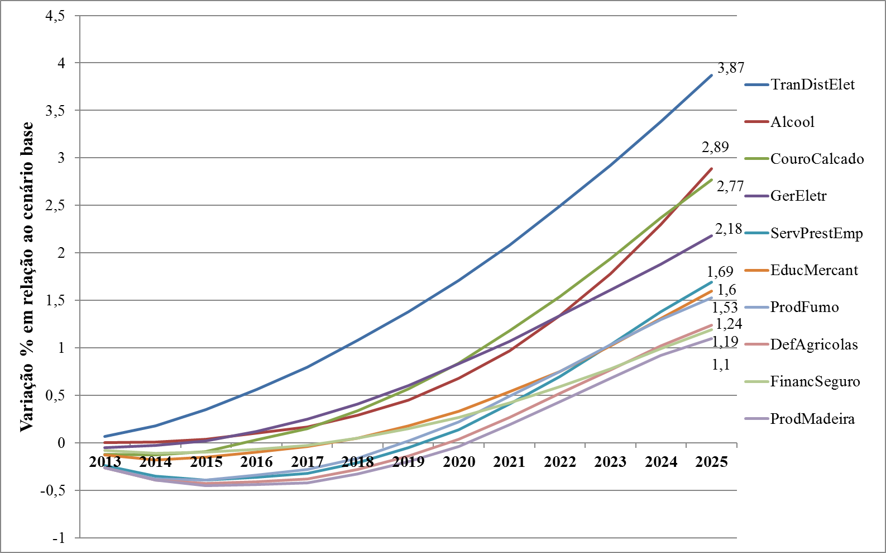

Fonte: Elaboração própria com base nos resultados do modelo BeGreen.

.

Os 10 setores mais prejudicados pela política em termos de nível de atividade ao longo do mesmo período podem ser visualizados no Gráfico 2. Nesse caso, destacam-se atividades reconhecidamente com alto potencial emissor. Os setores com perdas maiores do que 10% em relação ao cenário base foram refino de petróleo, distribuição de gás natural e extração de petróleo e gás – setores diretamente ligados à produção de combustíveis fósseis – e fabricação de aço e derivados, setor altamente intensivo em energia e cujo processo industrial também envolve emissões de GEE.

**Gráfico 2 – 10 setores com maiores perdas no nível de atividade em relação ao cenário base**

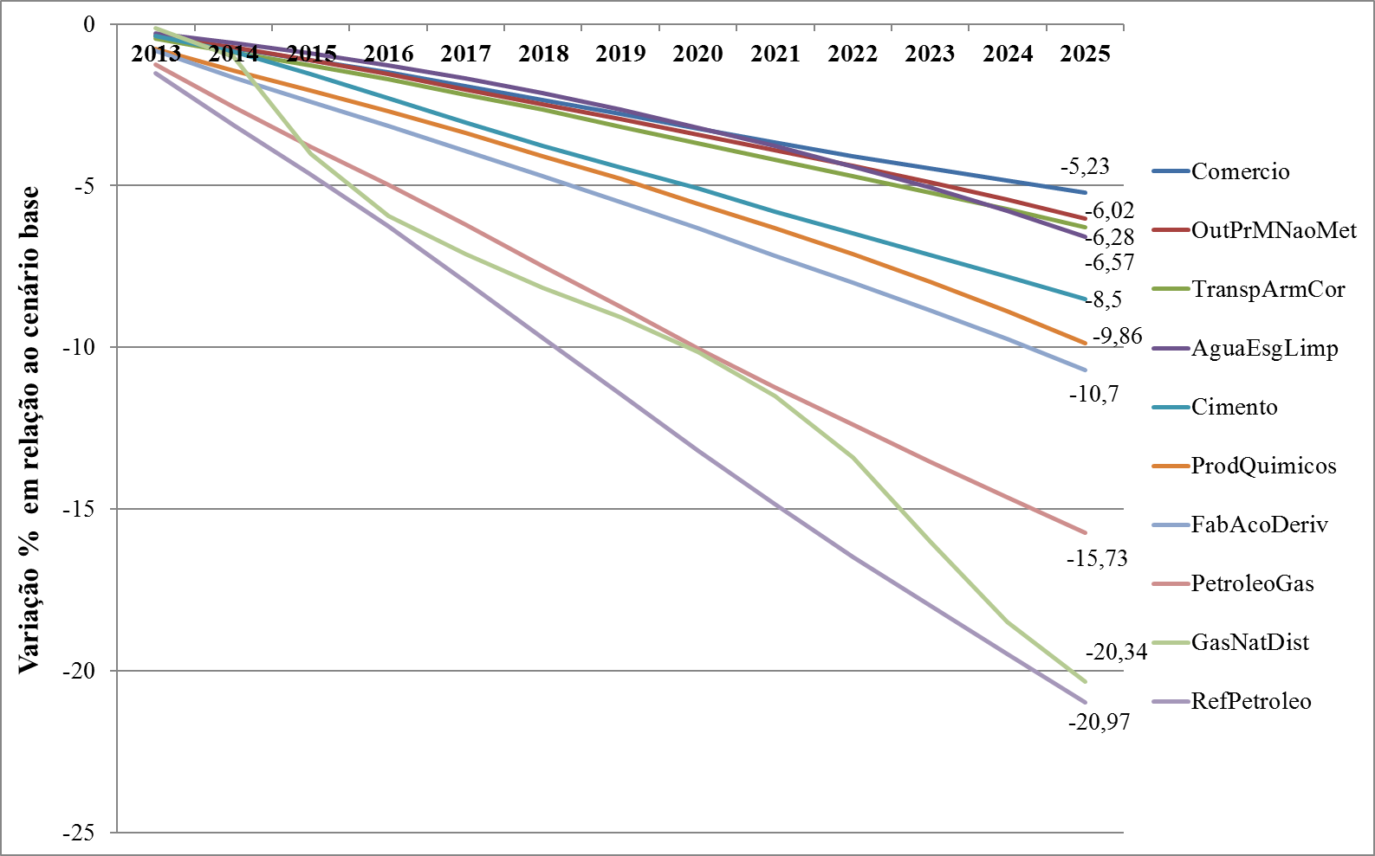

Fonte: Elaboração própria com base nos resultados do modelo BeGreen.

**5.3.2 Emissões setoriais**

Houve redução acumulada em 2025 nas emissões de todos os setores em relação ao cenário base, com exceção do setor de geração de energia elétrica. Esse resultado pode ser explicado pela menor intensidade de emissões desse setor enquanto fonte energética em comparação com combustíveis fósseis (mais especificamente pelo papel desempenhado pelas usinas hidroelétricas na matriz energética brasileira). O Gráfico 3 mostra os 10 setores com menores reduções (ou acréscimo, no caso da geração de eletricidade) nas emissões em relação ao cenário base. Em geral, são setores que correspondem a atividades ou com um alto custo marginal de redução de emissões, ou com um cenário base em que as emissões já são reduzidas e sem a possibilidade tecnológica de substituição por insumos menos intensivos na emissão de GEE.

**Gráfico 3 – 10 setores com menores reduções nas emissões em relação ao cenário base**

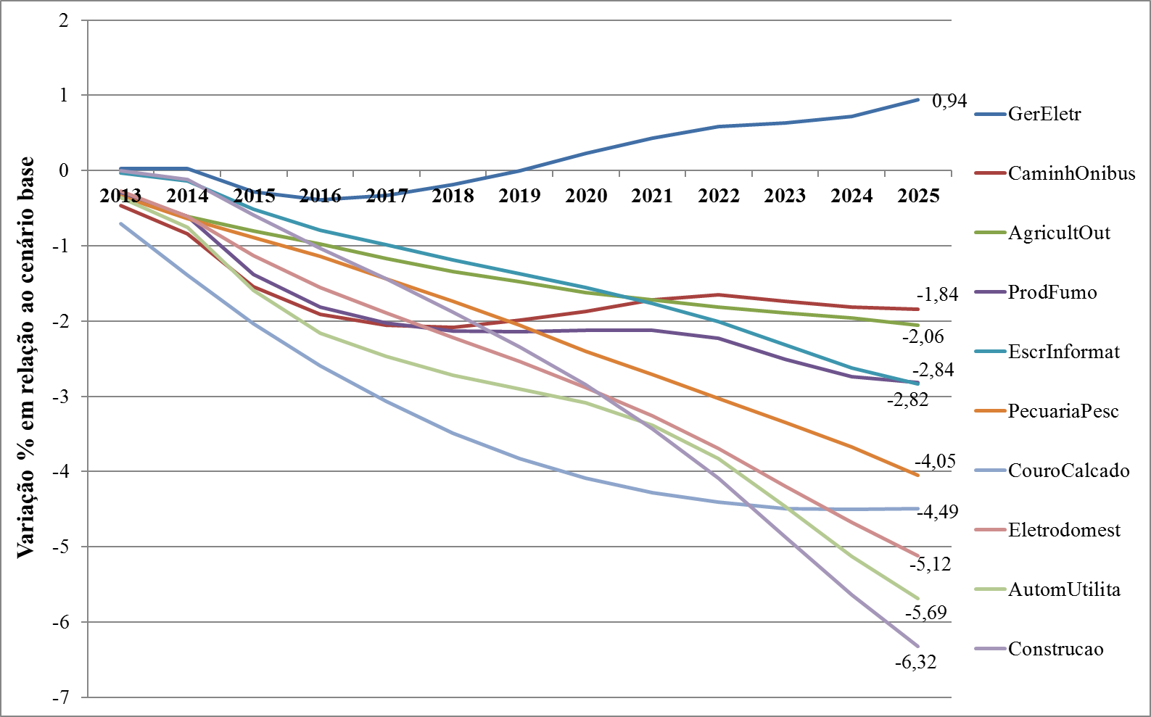

Fonte: Elaboração própria com base nos resultados do modelo BeGreen.

O Gráfico 4, por outro lado, apresenta os 10 setores com maiores reduções nas emissões em relação ao cenário base. O setor residencial – ou consumo das famílias – apresentou a maior contribuição para a meta de emissões, com queda de quase 47%, resultado da substituição por produtos menos intensivos em emissões e, devido à ação da política, com custos relativamente reduzidos. Logo em seguida, os setores de refino de petróleo e distribuição de gás natural aparecem com as maiores reduções, por motivos já explicados acima. Setores como o de defensivos agrícolas apresentam baixos custos marginais de redução de emissões, o que resulta não somente na expressiva redução de emissões (cerca de 25%) mas também na variação positiva no nível de atividade do setor (aproximadamente 1%).

**Gráfico 4 – 10 setores com maiores reduções nas emissões em relação ao cenário base**

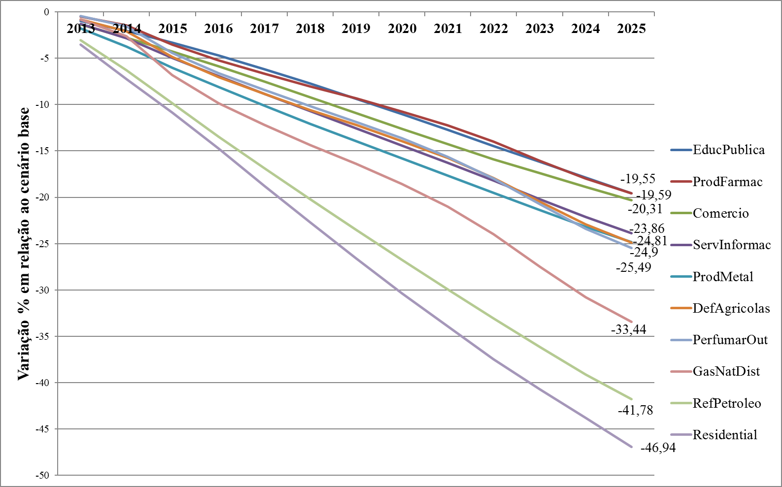

Fonte: Elaboração própria com base nos resultados do modelo BeGreen.

**5.4 Emissões por fonte emissora: combustíveis e processos industriais**

Os resultados são apresentados em termos de evolução das emissões por combustível e processos industriais, ponderados por suas participações na quantidade total de emissões (percentual das emissões proveniente da utilização de cada combustível). Este indicador demonstra os efeitos da política adotada, com redução relativa das emissões em todas as fontes modeladas, à exceção do carvão vegetal. Esse combustível renovável tem seu acréscimo de emissões explicado da seguinte forma: de acordo com a base de dados de emissões, é possível notar que as emissões provenientes do carvão vegetal se dão principalmente no setor de geração de energia elétrica (cerca de 85%), que é justamente o setor que apresentou elevação nas emissões (Gráfico 5).

Por meio dos resultados da simulação no cenário de política, pode-se verificar que houve um aumento de 39,59% nas emissões provenientes desse combustível apenas nesse setor. Daí o aumento significativo de emissões do carvão vegetal enquanto combustível. Por fim, o coque, o gás líquido de petróleo e a gasolina foram os combustíveis com maiores reduções de emissões, visto que seu elevado potencial emissor levou à sua substituição no cenário de política por alternativas com menor intensidade poluidora.

**Gráfico 5 – Emissões por combustível e processos industriais em relação ao cenário base**

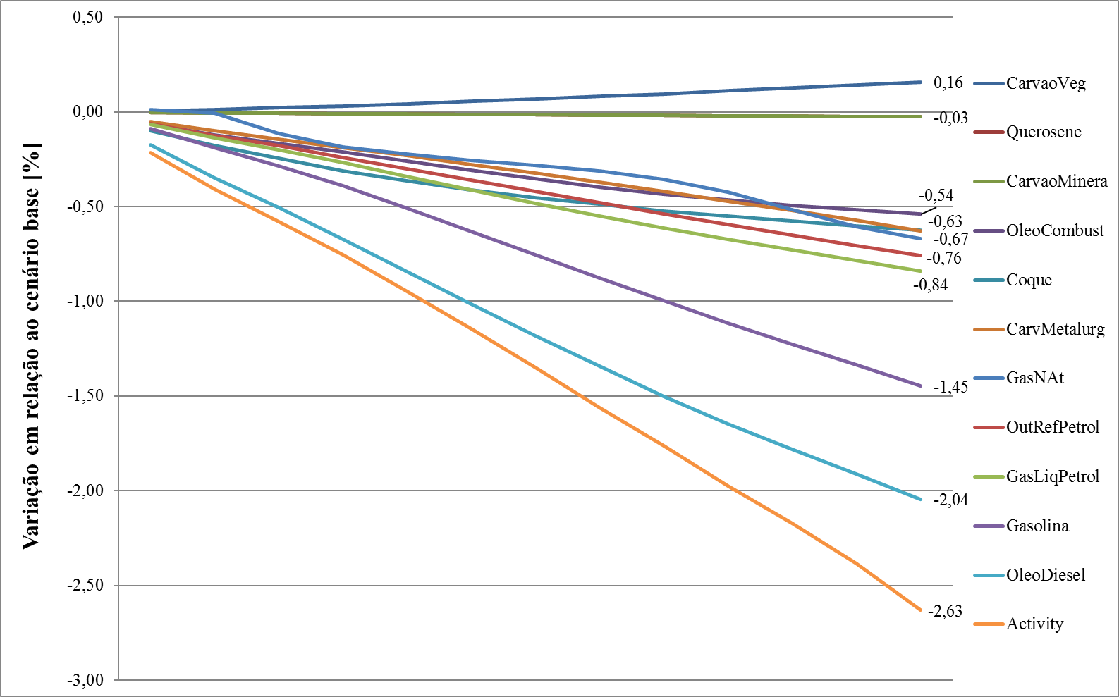

Fonte: Elaboração própria com base nos resultados do modelo BeGreen.

**6. Considerações finais**

Este artigo teve como objetivo simular os impactos econômicos da meta de redução de emissões de GEE contida na INDC brasileira, acordada na COP21. Para tanto, optou-se por utilizar um modelo de EGC, o BeGreen, adequado para o problema em questão por apresentar um módulo ambiental que permite a projeção de políticas de redução de emissões.

Destaca-se, inicialmente, o comprometimento brasileiro com a redução das emissões em 37% em relação aos níveis de 2005, até 2025, com o diferencial de ser uma meta absoluta. Porém, como as emissões totais em 2012 foram 41% menores em relação a 2005, tem-se que a meta proposta na COP21 traz, na verdade, o desafio de crescer economicamente sem aumentar as emissões.

Assim, assumindo um cenário no qual a economia brasileira cresceria 2,5% ao ano, foi calculado um choque exógeno sobre as emissões de forma que a meta fosse cumprida. Como resultado, observou-se um decréscimo acumulado de 3,3% do PIB real, em 2025, em relação ao cenário base. Esta redução é explicada pelos aumentos dos custos de produção associados às metas de redução de emissões impostas aos setores, juntamente com a redução do consumo das famílias e do investimento.

Ainda em relação ao consumo das famílias, observou-se que os efeitos da tributação de carbono são mais intensos no último decil (maior renda), dado que estas famílias são as mais afetadas pelo aumento do preço dos combustíveis. Por outro lado, os primeiros decis da distribuição foram relativamente mais afetados do que os decis intermediários devido aos efeitos dos aumentos de preço dos produtos agropecuários e alimentícios.

Em relação aos resultados setoriais, conforme esperado, dentre os setores mais prejudicados em termos de nível de atividade destacam-se atividades ligadas à cadeia produtiva dos combustíveis fósseis, tais como refino de petróleo, distribuição de gás natural e extração de petróleo e gás, e setores intensivos em energia, como fabricação de aço e derivados.

Também é importante ressaltar que a geração, transmissão e distribuição de energia elétrica, assim como de álcool, apresentou variações positivas na atividade econômica em decorrência de sua menor intensidade de emissão enquanto fonte energética, servindo de alternativa em relação aos combustíveis fósseis sob o quadro de restrição imposta pela política. Ademais, em termos de emissões, nota-se uma redução acumulada em 2025 nas emissões de todos os setores em relação ao cenário base, com exceção do setor de geração de energia elétrica. Esse resultado pode ser explicado pela menor intensidade de emissões desse setor enquanto fonte energética em comparação com combustíveis fósseis, e pelo aumento em sua atividade produtiva, conforme destacado anteriormente.

Por fim, observou-se que as emissões oriundas de todas as fontes apresentaram redução relativa, à exceção do carvão vegetal. Isso ocorreu porque as emissões provenientes desse combustível se dão principalmente no setor de geração de energia elétrica, que é justamente o setor que apresentou elevação na atividade produtiva e nas emissões. Por outro lado, o coque, o gás líquido de petróleo e a gasolina foram os combustíveis com maiores reduções de emissões, visto que seu elevado potencial emissor levou à sua substituição no cenário de política por alternativas com menor intensidade poluidora.

Conclui-se, portanto, que as metas propostas pela COP21 são viáveis, considerando-se que o país esteja disposto a pagar um preço em termos de redução do crescimento econômico. Uma vez que se observa evidências concretas das alterações ambientais globais, em que os eventos climáticos extremos tornam-se cada vez mais intensos e frequentes (Painel Intergovernamental de Mudanças Climáticas – IPCC, 2014), ressalta-se a importância de respeitar os limites ambientais impostos ao crescimento econômico. Logo, acredita-se que é necessária a adoção de tais políticas para garantir o desenvolvimento sustentável das gerações futuras.

**Referências bibliográficas**

AGÊNCIA NACIONAL DE ENERGIA ELÉTRICA - ANEEL**. Atlas de Energia Elétrica do Brasil** (2a Edição). Brasília: ANEEL, 2005, 243 p.

BERGMAN, L. Energy Policy Modeling: a survey of general equilibrium approaches. **Journal of Policy Modeling**. v. 10, n. 3, p. 377-399, 1988.

BRASIL, Ministério da Ciência, Tecnologia e Inovação. Estimativas Anuais de Emissões de Gases de Efeito Estufa no Brasil, 2014. Disponível em: [<http://www.mct.gov.br/upd_blob/0235/235580.pdf>](%3chttp://www.mct.gov.br/upd_blob/0235/235580.pdf%3ef). Acesso em 29 de outubro de 2015.

CARVALHO, T. S.; MAGALHÃES, A. S.; DOMINGUES, E. P.; SOUZA, K. B. Custo econômico da energia em Minas Gerais: impactos das elevações de tarifas entre 2011 e 2015. In: XIII ENCONTRO NACIONAL DA ASSOCIAÇÃO BRASILEIRA DE ESTUDOS REGIONAIS E URBANOS, 2015, Curitiba. Anais do XIII Encontro Nacional da Associação Brasileira de Estudos Regionais e Urbanos. Curitiba: ABER, 2015.

DOMINGUES, E. P.; MAGALHÃES, A. S.; CARVALHO, T. S. Política industrial e os custos de redução de emissões de gases de efeito estufa. In: PRÊMIO CNI DE ECONOMIA, 2014, Natal.

EMPRESA BRASILEIRA DE PESQUISA ENERGÉTICA – EPE. **Balanço Energético Nacional 2010 - Ano Base: 2011**. Rio de Janeiro: EPE, 2010, 53 p.

FEIJÓ, F. T.; PORTO JR., S. Protocolo de Quioto e o bem estar econômico no Brasil: uma análise utilizando equilíbrio geral computável. **Análise Econômica (UFRGS)**, v. 51, p. 127-154, 2009.

FIELD, C. B.; BARROS, V.; DOKKEN, D. J. Climate change 2014: Impacts, Adaptation, and Vulnerability. In: IPCC**. Contribution of Working Group II to the Fifth Assessment Report of the Intergovernmental Panel on Climate Change**. Cambridge; New York: Cambridge University Press, 2014.

GUILHOTO, J. J., LOPES, R., SEROA DA MOTTA, R. **Impactos ambientais e regionais de cenários de crescimento da economia brasileira, 2002-12***.* Rio de Janeiro: IPEA, 2002 (Texto para Discussão 892).

GURGEL, A. C. Impactos da economia mundial de baixo carbono sobre o brasil. In: XL Encontro Nacional de Economia DA ANPEC, 2014. Anais do XL Encontro de Economia da Associação Nacional dos Centros de Pós-graduação em Economia, 2014.

KNETSCH, J.L., SINDEN, J.A. Willingness to pay and compensation demanded: experimental evidence of an unexpected disparity in measures of value. **Quarterly Journal of Economics**, 99, 3: 507-21, 1984.

LOPES, R. L. Efeitos de uma restrição na emissão de CO2 na economia brasileira. 2003. 170 f. Tese (Doutorado) – Escola Superior de Agricultura “Luiz de Queiroz”, Universidade de São Paulo, Piracicaba, 2003.

MAGALHÃES, A. S. Economia de baixo carbono no Brasil: alternativas de políticas e custos de redução de emissões de gases de efeito estufa. 2013. 293 f. Tese (Doutorado em Economia) - Centro de Desenvolvimento e Planejamento Regional. Universidade Federal de Minas Gerais, Belo Horizonte.

MAGALHÃES, A. S.; DOMINGUES, E. P. Aumento da Eficiência Energética no Brasil: uma alternativa para uma economia de baixo carbono? In: 42° ENCONTRO NACIONAL DE ECONOMIA DA ANPEC, 2014, Natal. Anais do 42° Encontro Nacional de Economia da ANPEC. Natal: ANPEC, 2014.

MANNE, A.S; RICHELS, R. Global CO2 Emissions Reductions: The Impacts of Rising Energy Costs. **Energy Journal***.* v.12, p. 87-107, 1991.

NORDHAUS, W. D. **A question of balance: weighing the options on global warming policies***.* New Haven, Yale University Press, 2008.

PIGOU, A.C. **The Economics of Welfare**. Macmillan, London, 1920.

ROCHA, M. T. Aquecimento global e o mercado de carbono:uma aplicação do modelo CERT. 2003. 196 f. Tese (Doutorado) – Escola Superior de Agricultura “Luiz de Queiroz”, Universidade de São Paulo, Piracicaba, jan. 2003.

SANTOS, G. F. Política Energética e Desigualdades Regionais na Economia Brasileira. 2010. 180 f. Tese (Doutorado em Economia) - Faculdade de Economia, Administração e Contabilidade da Universidade de São Paulo. Universidade de São Paulo, São Paulo.

SILVA, J. G. Impactos econômicos de políticas de mitigação das mudanças climáticas na economia brasileira: um estudo a partir de um modelo de equilíbrio geral computável. 2010. 128 f. Dissertação (Mestrado em Economia) - Faculdade de Economia, Administração e Contabilidade de Ribeirão Preto. Universidade de São Paulo, Ribeirão Preto.

SILVA, J. G; GURGEL, A. C. Impactos econômicos de cenários de políticas climáticas para o Brasil**. Pesquisa e Planejamento Econômico**, v. 42, n. 1, 2012.

STERN, N. **The Economics of Climate Change – the Stern Review**. Cambridge: Cambridge University Press. 2007.

TOURINHO, O. A. F.; DA MOTTA, R. S.; ALVES, Y. L. B. **Uma aplicação ambiental de um modelo de equílibrio geral.** Rio de Janeiro: IPEA, 2003. Texto para discussão n. 976.

UNFCC, 2015. Intended Nationally Determined Contributions (INDCs). Disponível em: [<http://unfccc.int/files/adaptation/application/pdf/all__parties_indc.pdf>](%3chttp://unfccc.int/files/adaptation/application/pdf/all__parties_indc.pdf%3e). Acesso em 29 de outubro de 2015.

WING I. S. **Computable General Equilibrium Models and Their Use in Economy- WidePolicy Analysis**. The MIT Joint Program on the Science and Policy of Global Change, Technical note N 6, 2004.

1. A meta voluntária estabelecida durante a COP15, realizada em Copenhague na Dinamarca, em 2009, consistia em uma redução relativa, ou seja, redução das emissões por unidade do PIB.
2. O método de valoração ambiental mais tradicional, denominado pesquisa de contingência, é baseado em questionários sobre o quanto as pessoas pagariam ou gostariam de receber, respectivamente, pela manutenção ou degradação de determinado capital natural. Tal método, todavia, sofre inúmeras críticas devido a resultados contraditórios. Para maiores detalhes no assunto, ver Knetsch & Sinden (1984).
3. É assumida a hipótese de país pequeno, em que as exportações variam inversamente com os preços domésticos.